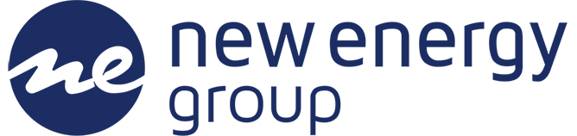

New Energy Group è leader nell’ambito della Digital Transformation, Customer eXperience & Cloud Application, con progetti attivi in Italia, Spagna, UK, Germania e America Latina.
La Società è alla ricerca di 15 Neolaureati (I e II livello) in Ingegneria Informatica, Ingegneria Elettronica, Ingegneria delle Telecomunicazioni.

Il lavoro:

I candidati ritenuti idonei saranno inseriti, in funzione delle attitudini personali, in 3 percorsi di formazione on the job:

1. Sviluppo Java Web Application lato Front-end e Back-end
2. Analisi e sviluppo CRM Siebel Oracle
3. Analisi e sviluppo CRM Cloud Salesforce.com

Requisiti:

Costituisce titolo preferenziale l'ottima conoscenza della lingua inglese, spagnola o tedesca.

Il profilo Ideale è un giovane Neolaureato (primo e secondo livello) in Ingegneria Informatica, Ingegneria Elettronica, Ingegneria delle Telecomunicazioni.

Tipologia contrattuale:
Il percorso formativo di stage sarà finalizzato all'inserimento in azienda.

Sede di lavoro: Roma

Per candidarsi:
Inviare il proprio cv aggiornato a: recruiting@newenergygroup.com entro il 15/04/2016
inserendo in oggetto “Rif. Contatto Ufficio Placement Politecnico di Bari”

Il CV dovrà contenere l’autorizzazione al trattamento dei dati personali ai sensi del D. Lgs. n. 196/2003 ed attestazione di veridicità ai sensi del DPR n.445/2000.
Il presente annuncio è rivolto ad ambo i sessi, ai sensi della normativa vigente.

